Mauricio Conedera

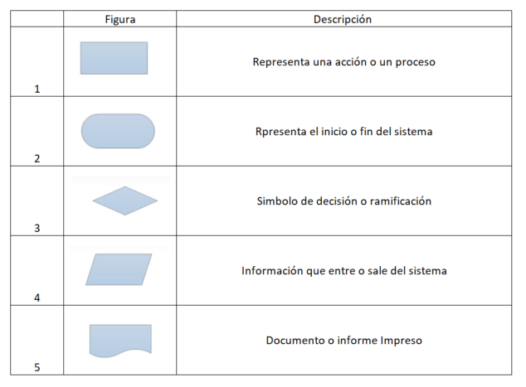Carné 12533-03

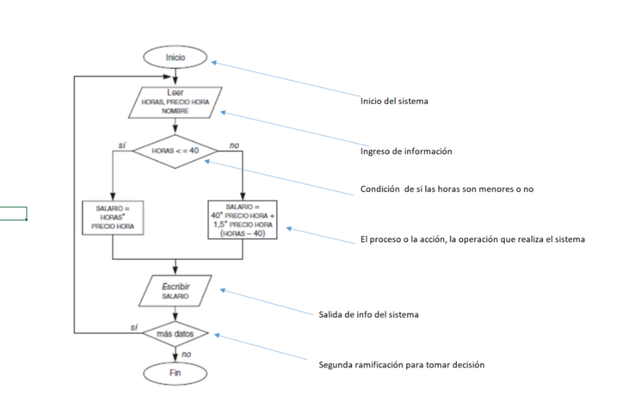El sistema lee hora, precio y nombre, si las horas ingresadas son menores o iguales a 40 se realiza una operación para definir el salario como: Horas\*precio sino, sino lo define como el precio hora \*40 y ello se le suma el producto del precio hora por 1.5 y finalmente se multiplica lo anterior por la resta de horas ingresadas - 40. Luego de ejecutada esa operación se escribe el salario. El sistema nos da la opción de ingresar más datos, si presionamos si, el proceso volverá al inicio, sino terminará el sistema.

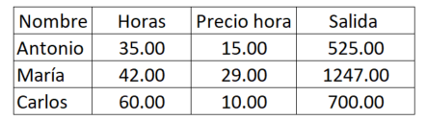

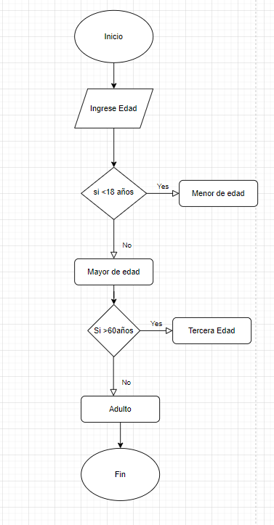

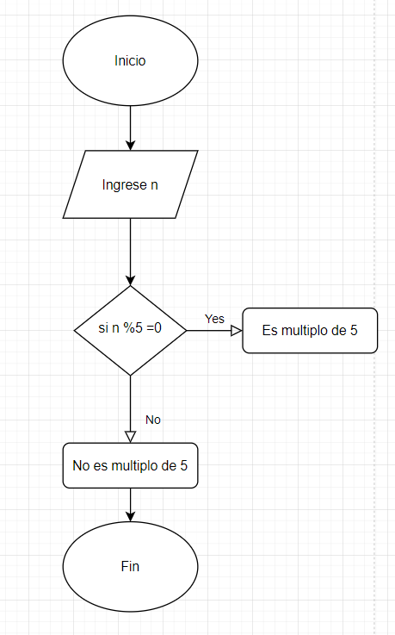

Realizado con draw.io : https://app.diagrams.net/